◇┳┳┳┳┳┳┳┳┳┳┳┳┳┳┳┳┳┳┳┳┳┳┳┳┳┳┳┳┳┳┳┳┳┳┳┳┳┳┳┳┳┳┳┳┳┳◆
食科協かわら版 No.385 （2023年度No.13） 2023/3/31
食の行政情報ならびに食中毒情報をお伝えする食科協のメールマガジン
食中毒情報は１回限り 行政情報は原則2回の掲載で削除します
新しいものはNEWマークがついております 期限設定のある記事は 期限終了まで掲載
青字をスクロール Ctrlキーを押しながらクリック もしくは右クリックでハイパーリンクを開く
◇┻┻┻┻┻┻┻┻┻┻┻┻┻┻┻┻┻┻┻┻┻┻┻┻┻┻┻┻┻┻┻┻┻┻┻┻┻┻┻┻┻┻┻┻┻┻◆
食科協勉強会は無事に終了いたしました ありがとうございました

目次 | ページ
- 食科協関係 | 2
- 厚生労働省関係 | 2-12
3 食品安全委員会関係 | 12-13
4 農水省関係 | 14-20
5 消費者庁関連 リコール情報 | 20-22
6 食中毒・感染症  細菌性食中毒→ウイルス性食中毒→寄生虫→自然毒→感染症→違反品の回収→他  各項目発生順で記載 菌種については月により掲載位置が変動しています | 22-36
１．食科協関係
3月24日 かわら版384号・かわら版ニュース＆トピックス321号を発行
3月28日 ニュースレター236号発行
3月28日 かわら版ニュース＆トピックス322号を発行
3月31日 かわら版385号・かわら版ニュース＆トピックス323号を発行
２.厚生労働省関係 https://www.mhlw.go.jp/index.html
★Link 傍聴・参加が可能な審議会等の会議一覧 ご案内しきれないときもございますhttps://www.mhlw.go.jp/topics/event/open_doors.html
★Link インフルエンザ（総合ページ）
https://www.mhlw.go.jp/stf/seisakunitsuite/bunya/kenkou_iryou/kenkou/kekkaku-kansenshou/infulenza/index.html
★Link インフルエンザ流行状況レベルマップ
https://www.mhlw.go.jp/stf/seisakunitsuite/bunya/tokuteisessyu_iryou_00003.html
★Link 副反応疑い報告の状況について（とても詳しい資料です）
厚生科学審議会 (予防接種・ワクチン分科会 副反応検討部会)
https://www.mhlw.go.jp/stf/shingi/shingi-kousei_284075.html
★Link 2022年3月31日 国立国際医療研究センター COVIREGI-JPダッシュボード
COVID-19 レジストリ研究 “ダッシュボード” 本データの注意点
https://www.ncgm.go.jp/pressrelease/2021/20220331.html
ダッシュボード
https://app.powerbi.com/view?r=eyJrIjoiNGJlMmZmNDctMDk0NC00MjkwLTk0NDgtYmM1MGFkYjNhN2RiIiwidCI6IjZmOGFmOWFkLTU2NDctNGQ2My1hYjIxLWRiODk0NTM3MzJmNyJ9
NCGM COVID-19 治療フローチャート（中等症以上成人) https://www.ncgm.go.jp/covid19/pdf/20220322NCGM_COVID-19_Flow_chart_v5.pdf
■NEW薬事・食品衛生審議会食品衛生分科会農薬・動物用医薬品部会資料（オンライン会議） 2023/3/30
https://www.mhlw.go.jp/stf/newpage_32310.html
■NEWサル痘の患者の発生について 2023/3/30
https://www.mhlw.go.jp/stf/newpage_32370.html
本日、以下の男性２名について、検査の結果、サル痘の患者と確認されたことが、静岡県及び高知県から報告されました。
我が国では、サル痘は、感染症の予防及び感染症の患者に対する医療に関する法律（平成10年法律第114号）において、４類感染症に指定されており、届出義務の対象となっています。
患者に関する情報は、以下のとおりです。
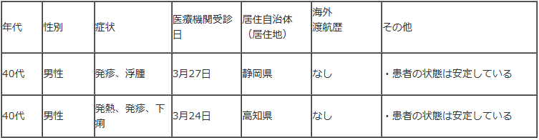
（別紙１：静岡県プレスリリース）
（別紙２：高知県プレスリリース）
■NEW食品に残留する農薬等の試験法 2023/3/29
https://www.mhlw.go.jp/stf/seisakunitsuite/bunya/kenkou_iryou/shokuhin/zanryu/zanryu3/index.html
https://www.mhlw.go.jp/content/001079279.pdf
■NEW食品に残留する農薬、飼料添加物又は動物用医薬品の成分である物質の試験法 2023/3/29
https://www.mhlw.go.jp/stf/seisakunitsuite/bunya/kenkou_iryou/shokuhin/zanryu/zanryu3/siken.html
■NEWサル痘の患者の発生について 2023/3/28
https://www.mhlw.go.jp/stf/newpage_32272.html
本日、以下の男性17名について、検査の結果、サル痘の患者等と確認されたことが、東京都、大阪府から報告されました。
我が国では、サル痘は、感染症の予防及び感染症の患者に対する医療に関する法律（平成10年法律第114号）において、４類感染症に指定されており、届出義務の対象となっています。
患者等に関する情報は、以下のとおりです。
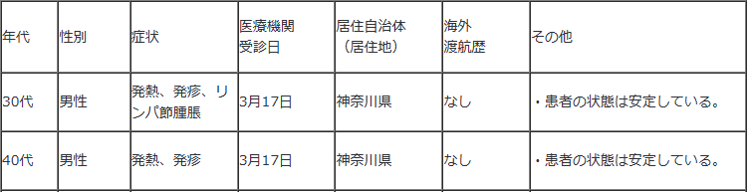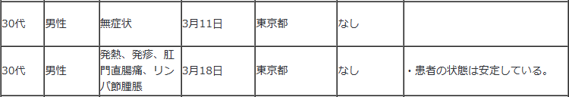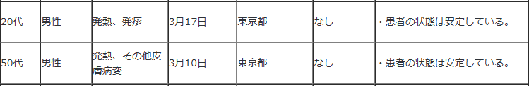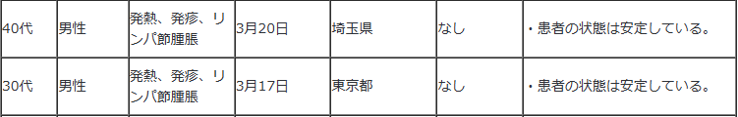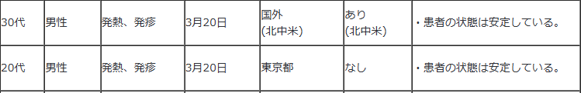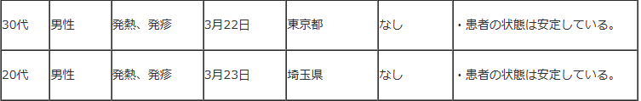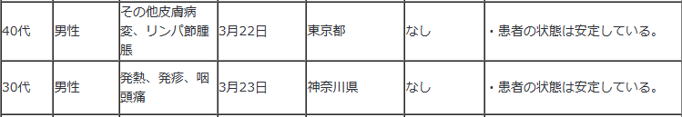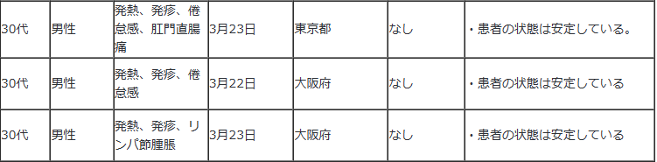
（別紙１：東京都プレスリリース）
（別紙２：大阪府プレスリリース）
■NEW令和５年３月29日薬事・食品衛生審議会食品衛生分科会新開発食品調査部会新開発食品評価調査会指定成分等含有食品等との関連が 疑われる健康被害情報への対応ワーキンググループ（第５回）資料 2023/3/28
https://www.mhlw.go.jp/stf/newpage_32199.html
■NEW新型コロナウイルス抗原検査キットの取扱薬局・店舗マップ・リスト（令和５年３月28日12:00更新）
https://www.mhlw.go.jp/stf/seisakunitsuite/bunya/0000082537_00001.html
■NEW厚生労働省を名乗るフィッシングサイトへの注意喚起について 2023/3/27
https://www.mhlw.go.jp/stf/newpage_32266.html
https://www.mhlw.go.jp/content/10200000/000663427.pdf
今般、厚生労働省を装ったフィッシングサイトを確認しました。
具体的には、国民健康保険の被保険者のスマートフォン等に「【厚生労働省】重要なお知らせ、必ずお読みください。」、「督促状で指定した期限までに未納の国民健康保険料が納付されない場合、財産の差押えを行います。」などと記載したＳＭＳ（ショートメッセージサービス）が送信される事案が確認されています。
当該ＳＭＳは、厚生労働省をかたり、当該サイトに誘導するものですが、国民健康保険料（税）の督促状や納付のお知らせ等を厚生労働省から、直接、被保険者に対しお知らせすることはありません。
このような不審なＳＭＳを受信した場合には、当該サイト等にアクセスしたりせず、警察庁のウェブサイト「フィッシング110番」から各都道府県警察のフィッシング専用窓口に通報をお願いします。
【フィッシング110番】
https://www.npa.go.jp/cyber/policy/phishing/phishing110.htm
■NEW疾病・障害認定審査会 (感染症・予防接種審査分科会新型コロナウイルス感染症予防接種健康被害審査第二部会) 審議結果 2023/3/27
https://www.mhlw.go.jp/content/10900000/001078180.pdf
■NEW令和５年3月16日薬事・食品衛生審議会 食品衛生分科会 新開発食品調査部会 議事要旨 2023/3/27
https://www.mhlw.go.jp/stf/newpage_32016.html
■NEW令和５年３月10日 第92回厚生科学審議会予防接種・ワクチン分科会副反応検討部会、令和４年度第27回薬事・食品衛生審議会薬事分科会医薬品等安全対策部会安全対策調査会（合同開催）議事録 2023/3/24
https://www.mhlw.go.jp/stf/newpage_31951.html
■NEWサル痘の患者の発生について 2023/3/24
https://www.mhlw.go.jp/stf/newpage_32200.html
本日、以下の男性４名について、検査の結果、サル痘の患者と確認されたことが、大阪府、埼玉県から報告されました。
我が国では、サル痘は、感染症の予防及び感染症の患者に対する医療に関する法律（平成10年法律第114号）において、４類感染症に指定されており、届出義務の対象となっています。
患者に関する情報は、以下のとおりです。
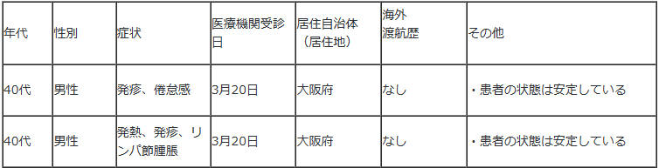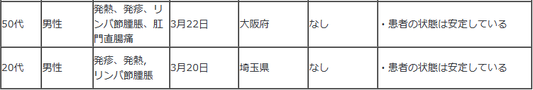
（別紙１：大阪府プレスリリース）
（別紙２：埼玉県プレスリリース）
■食品に残留する農薬等の試験法 2023/3/23
https://www.mhlw.go.jp/stf/seisakunitsuite/bunya/kenkou_iryou/shokuhin/zanryu/zanryu3/index.html
[令和5年3月23日薬生食基発0323第3号]食品、添加物等の規格基準に定められた食品に残留する農薬等の試験法における留意事項について[PDF形式：105KB]
https://www.mhlw.go.jp/content/001074927.pdf
■食品に残留する農薬、飼料添加物又は動物用医薬品の成分である物質の試験法 2023/3/23
https://www.mhlw.go.jp/stf/seisakunitsuite/bunya/kenkou_iryou/shokuhin/zanryu/zanryu3/siken.html
■輸入食品に対する検査命令の実施（ブラジル産いんげん豆） 2023/3/20
https://www.mhlw.go.jp/stf/newpage_31988.html
本日、以下のとおり輸入者に対して、食品衛生法第26条第３項に基づく検査命令（輸入届出ごとの全ロットに対する検査の義務づけ）を実施することとしたので、お知らせします。
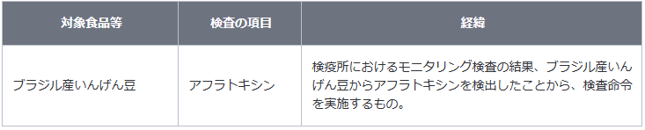
アフラトキシンについて
発がん性を有するカビ毒（アスペルギルス属の真菌により産生される）の一種。
違反の内容
品名：いんげん豆
輸入者：株式会社トーマス
輸出者：CAMIL ALIMENTOS S.A.
届出数量及び重量：840 バッグ、21,000.00 kg
検査結果：アフラトキシン 13 μg/kg検出 (基準：含有してはならない)
届出先：名古屋検疫所
日本への到着年月日：令和５年３月１日
違反確定日：令和５年３月16日
貨物の措置状況：全量保管中
参考：ブラジル産いんげん豆の輸入実績（令和３年４月１日から令和５年３月14日まで：速報値）
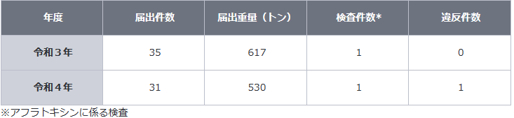
■サル痘の患者等の発生について 2023/3/20
https://www.mhlw.go.jp/stf/newpage_32068.html
本日、以下の男性13名について、検査の結果、サル痘の患者等と確認されたことが、東京都、大阪府、茨城県から報告されました。
我が国では、サル痘は、感染症の予防及び感染症の患者に対する医療に関する法律（平成10年法律第114号）において、４類感染症に指定されており、届出義務の対象となっています。
患者に関する情報は、以下のとおりです。
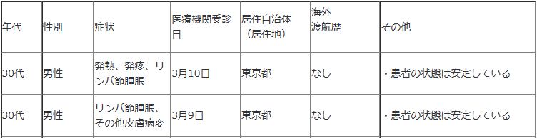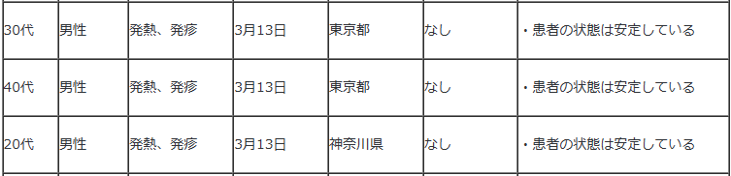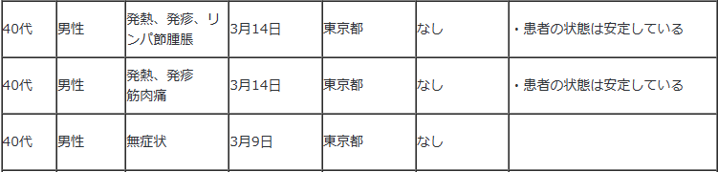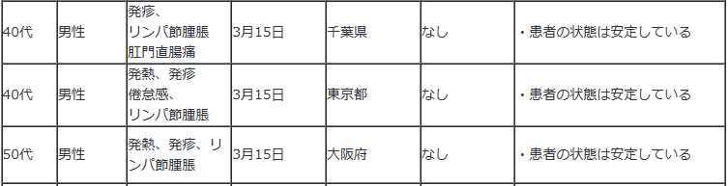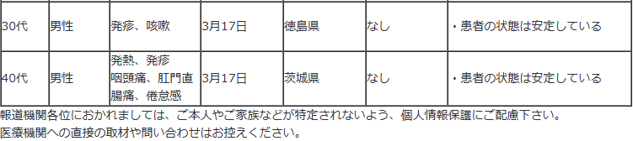
（別紙１：東京都プレスリリース）
（別紙２：大阪府プレスリリース）
（別紙３：茨城県プレスリリース）
■NEW食品中の放射性物質に関する「検査計画、出荷制限等の品目・区域の設定・解除の考え方」の改正 2023/3/30
https://www.mhlw.go.jp/stf/newpage_32254.html
原子力災害対策本部においては、地方公共団体が実施する食品中の放射性物質検査の検査計画や原子力災害対策特別措置法に基づく出荷制限等の取扱いに関するガイドラインを定め公表しています。
本日、令和４年４月以降の検査結果等を踏まえて、原子力災害対策本部がガイドラインの改正を行いましたのでお知らせします。
検査計画、出荷制限等の品目・区域の設定・解除の考え方（PDF：330KB）
主な改正点
検査対象品目の見直し（改正後のガイドラインP４-P５、別表、参考）
直近約１年間の検査結果を踏まえ、検査対象品目を見直し。
改正経緯
平成23年４月４日：「検査計画、出荷制限等の品目・区域の設定・解除の考え方」（ガイドライン）を公表。
平成23年６月27日：放射性ヨウ素の減少を踏まえ、放射性セシウム対策を主眼とするとともに、茶、水産物、麦類の取扱いを規定。検査対象に国民の摂取量の多い食品を追加。
平成23年８月４日：個別品目に牛肉、米の取扱いを追加。
平成24年３月12日：平成23年の検査結果、平成24年４月１日施行の基準値を踏まえた改正。
平成24年７月12日：平成24年４月以降の検査結果及び出荷制限対象食品の多様化を踏まえ、検査対象品目、出荷制限の解除要件等を改正。個別品目に大豆及びそばの取扱いを追加。
平成25年３月19日：平成24年４月以降の検査結果の集積を踏まえた検査対象品目及び検査対象自治体の見直し。水産物や野生鳥獣の移動性及びきのこ等の管理の重要性等を考慮した出荷制限等の解除要件等について改正。個別品目に原木きのこ類を追加。
平成26年３月20日：平成25年４月以降の検査結果の集積を踏まえた検査対象品目及び検査対象自治体の見直し。検査対象品目に事故後初めて出荷するものであって、検査実績が無い品目を追加。
平成27年３月20日：平成26年４月以降の検査結果の集積を踏まえた検査対象品目及び検査対象自治体の見直し。牛肉の検査頻度について、農家ごとに３ヶ月に１回程度から、12ヶ月に１回程度とすることができることを追加。
平成28年３月25日：平成27年４月以降の検査結果の集積を踏まえた検査対象品目及び検査対象自治体の見直し。関係者の意向を十分に踏まえて、新たな検査体制とその導入時期の検討等を追記。
平成29年３月24日：原発事故から５年以上が経過し、放射性物質濃度が全体として低下傾向にあり、基準値を超える品目も限定的となっていること等を踏まえ、栽培/飼養管理が可能な品目群を中心に検査を合理化及び効率化。これまでの検査結果の集積を踏まえた検査対象自治体、検査対象品目、出荷制限等の解除の考え方等の見直し。
平成30年３月23日：平成29年４月以降の検査結果の集積を踏まえた検査対象品目及び検査対象自治体の見直し。
平成31年３月22日：平成30年４月以降の検査結果の集積を踏まえた検査対象品目及び検査対象自治体の見直し。個別品目に野生鳥獣の肉類を追加、大豆を削除。
令和２年３月23日：平成31年４月以降の検査結果の集積を踏まえた検査対象品目及び検査対象自治体の見直し。個別品目の牛肉の取扱いの見直し。
令和３年３月26日：令和２年４月以降の検査結果の集積を踏まえた検査対象品目及び検査対象自治体の見直し。個別品目のきのこ・山菜類等の取扱いの見直し。
令和４年３月30日：令和３年４月以降の検査結果の集積を踏まえた検査対象品目及び検査対象自治体の見直し。
参考
食品中の放射性物質の検査及び出荷制限等に関する情報（厚生労働省ホームページ）
食品中の放射性物質の検査結果
関係都県が定めた食品中の放射性物質の検査計画
出荷制限等の品目・区域の設定の経緯
出荷制限等の品目・区域の解除の経緯
現在出荷制限等の指示が出されている品目・区域の一覧
■NEW原子力災害対策特別措置法第20条第２項の規定に基づく食品の出荷の取扱いについて 2023/3/30
https://www.mhlw.go.jp/stf/newpage_32241.html
本日、原子力災害対策本部は、福島県から提出された「令和５年産米(2023年産米)に関する福島県管理計画」を踏まえ、福島県に対し、福島県の一部地域※で産出される令和５年産米(2023年産米)のうち、県の定める管理計画に基づかない米の出荷制限を指示しました。
１．福島県の一部地域（※）で産出される令和５年産（2023年産）の米のうち、県の定める管理計画に基づかない米について、本日付けで、福島県に対し出荷制限が指示されました。
（１）本日付けの原子力災害対策本部から福島県への指示は別添１のとおりです。
（２）福島県の管理計画は別添２のとおりです。
※福島県富岡町（平成30年３月９日に認定された特定復興再生拠点区域に限る。）、大熊町（平成24年11月30日付け指示により設定された避難指示解除準備区域及び平成29年11月10日に認定された特定復興再生拠点区域に限る。）、双葉町（平成25年５月７日付け指示により設定された帰還困難区域（平成29年９月15日に認定された特定復興再生拠点区域を除く。）を除く区域に限る。）、浪江町（平成29年12月22日に認定された特定復興再生拠点区域に限る。）、葛尾村（平成30年５月11日に認定された特定復興再生拠点区域に限る。）、飯舘村（平成30年４月20日に認定された特定復興再生拠点区域に限る。）
２．なお、原子力災害対策特別措置法の規定に基づく食品の出荷制限及び摂取制限の指示の一覧は、参考資料のとおりです。
【参考１】原子力災害対策特別措置法 －抄－
（原子力災害対策本部長の権限）
第２０条 （略）
２ 原子力災害対策本部長は、当該原子力災害対策本部の緊急事態応急対策実施区域及び原子力災害事後対策実施区域における緊急事態応急対策等を的確かつ迅速に実施するため特に必要があると認めるときは、その必要な限度において、関係指定行政機関の長及び関係指定地方行政機関の長並びに前条の規定により権限を委任された当該指定行政機関の職員及び当該指定地方行政機関の職員、地方公共団体の長その他の執行機関、指定公共機関及び指定地方公共機関並びに原子力事業者に対し、必要な指示をすることができる。
３～１０ （略）
【参考２】「検査計画、出荷制限等の品目・区域の設定・解除の考え方」（原子力災害対策本部：最終改正 令和５年３月30日）
​（別添１）［PDF：369KB］
（別添２）［PDF：449KB］
（参考資料）［PDF：1,390KB］
■NEW原子力災害対策特別措置法第20条第２項の規定に基づく食品の出荷制限の解除 2023/3/30
https://www.mhlw.go.jp/stf/newpage_32240.html
本日、原子力災害対策本部は、福島県に対し、原子力災害対策特別措置法に基づき出荷制限が指示されていた、須賀川市において産出されたウワバミソウ（野生のものに限る。）について、解除を指示しました。
１ 福島県に対して指示されていた出荷制限のうち、須賀川市において産出されたウワバミソウ（野生のものに限る。）について、本日、出荷制限が解除されました。
- 本日付けの原子力災害対策本部から福島県への指示は、別添１のとおりです。
- 福島県の申請は、別添２のとおりです。
２ なお、原子力災害対策特別措置法の規定に基づく食品の出荷制限及び摂取制限の指示の一覧
は、参考資料のとおりです。
【参考１】 原子力災害対策特別措置法 －抄－
（原子力災害対策本部長の権限）
第２０条 （略）
２ 原子力災害対策本部長は、当該原子力災害対策本部の緊急事態応急対策実施区域及び原子力災害事後対策実施区域における緊急事態応急対策等を的確かつ迅速に実施するため特に必要があると認めるときは、その必要な限度において、関係指定行政機関の長及び関係指定地方行政機関の長並びに前条の規定により権限を委任された当該指定行政機関の職員及び当該指定地方行政機関の職員、地方公共団体の長その他の執行機関、指定公共機関及び指定地方公共機関並びに原子力事業者に対し、必要な指示をすることができる。
３～１０ （略）
【参考２】
「検査計画、出荷制限等の品目・区域の設定・解除の考え方」（原子力災害対策本部：最終改正 令和５年３月30日）
（別添１）（PDF:369KB）
（別添２）（PDF:420KB）
（参考資料）（PDF:1,390KB）
■NEW食品中の放射性物質の検査結果について（１３３４報） 2023/3/28
https://www.mhlw.go.jp/stf/newpage_32129.html
２ 緊急時モニタリング又は福島県の検査結果
※ 基準値超過 １１件
No. 25 福島県 イノシシ （Cs ： 550 Bq / kg ) 福島市
No. 26 福島県 イノシシ （Cs ： 530 Bq / kg ) 福島市
No. 27 福島県 イノシシ （Cs ： 210 Bq / kg ) 須賀川市
No. 28 福島県 イノシシ （Cs ： 870 Bq / kg ) 伊達市
No. 30 福島県 イノシシ （Cs ： 520 Bq / kg ) 福島市
No. 44 福島県 イノシシ （Cs ： 240 Bq / kg ) 福島市
No. 45 福島県 イノシシ （Cs ： 220 Bq / kg ) 福島市
No. 46 福島県 イノシシ （Cs ： 310 Bq / kg ) 福島市
No. 48 福島県 イノシシ （Cs ： 300 Bq / kg ) 福島市
No. 49 福島県 イノシシ （Cs ： 150 Bq / kg ) いわき市
No. 51 福島県 イノシシ （Cs ： 1500 Bq / kg ) 伊達市
伊達市は福島市より北 宮城県との県境ですが県境は山なので 放射能の吹き溜まりがあるのかも
知れませんね
■食品中の放射性物質の検査結果について（１３３３報） 2023/3/20
https://www.mhlw.go.jp/stf/newpage_31875.html
■NEW食品安全情報（微生物）No.7 2023（2023.3.29）2023/3/29
http://www.nihs.go.jp/dsi/food-info/foodinfonews/2023/foodinfo202307m.pdf
目次
【米国疾病予防管理センター（US CDC）】
1. 冷凍の有機栽培イチゴに関連して発生している A 型肝炎アウトブレイク（2023 年 3 月
13 日付情報）
2. 小規模飼育の家禽類との接触に関連して複数州にわたり発生したサルモネラ
（Salmonella Enteritidis、S. Hadar、S. I 4,[5],12:i:-、S. Indiana、S. Infantis、S. Typhimurium、S. Mbandaka）感染アウトブレイク（2022 年 11 月 10 日付最終更新）
【欧州疾病予防管理センター（ECDC）】
1. サルモネラ症 ― 2018 年次疫学報告書
【欧州委員会健康・食品安全総局（EC DG-SANTE）】
1. 食品および飼料に関する早期警告システム（RASFF：Rapid Alert System for Food and Feed）
【欧州食品安全機関（EFSA）】
1. 牛海綿状脳症（BSE）および伝達性海綿状脳症（TSE）に関する科学ネットワークの 2022年次報告書
【アイルランド保健サーベイランスセンター（HPSC Ireland）】
1. アイルランドでノロウイルス感染患者数が増加傾向
【ProMED-mail】
1.コレラ、下痢、赤痢最新情報（07）
■NEW食品安全情報（化学物質）No.7 2023（2023.3/29）2023/3/29
http://www.nihs.go.jp/dsi/food-info/foodinfonews/2023/foodinfo202307c.pdf
＜注目記事＞
【DEFRA】 英国の食料安全保障にとって重要なツールである遺伝子技術法
英国環境・食料・農村地域省（DEFRA）は、遺伝子技術（精密育種）法（Genetic Technology (Precision Breeding) Act）が 3 月 23 日に成立したことを発表した。この法律により、遺伝子組換え生物（GMO）についてはより厳しい規制を維持しつつ、ゲノム編集技術を用いた精密育種の研究と革新を促す科学に基づいた規制システムが新たに導入されることになる。具体的には、GMO の環境放出と上市の適用要件の対象から、精密育種の技術で生産される植物と動物が除外される。
＊ポイント： 英国が、ゲノム編集技術を用いた植物や動物の商用生産を認める法律を成立させました。ゲノム編集を従来の遺伝子組換えの規制範囲から除外することについては EU も前向きな検討を始めたところですが、離脱により英国が先駆けて規制緩和に踏み切りました。食品安全に関する規制について英国は EU 離脱後もほぼ EU 規則に準ずる政策を取っている中で、ゲノム編集技術のみは当初から独自の規制を打ち出そうとしていました。今号には、英国食品基準庁（FSA）が委託で実施した精密育種に関する消費者調査の結果も紹介しています。英国と日本では文化の違いはあるかもしれませんが、この問題について消費者がどのような認識を持つ可能性があるのかを知るのに参考になると思います。
【別添 BfR】 食品中のピロリジジンアルカロイド類に関する Q＆A
ドイツ連邦リスクアセスメント研究所（BfR）が植物に天然に含まれる汚染物質のピロリジジンアルカロイド類（PA）に関する Q&A の更新版を発表した。
＊ポイント： 概要が簡潔にまとめられた Q&A になっています。日本の食材だと、PAはふきやふきのとうに含まれることが知られていますが、茹でこぼしや水さらしなどを行うことで食べる前に大幅に減らすことができます。詳しくは下記の資料をご参考に。
＊【農林水産省】ふき・ふきのとうはあく抜きして食べましょう
https://www.maff.go.jp/j/syouan/seisaku/foodpoisoning/naturaltoxin/attach/pdf/pa_fuki_flier.pdf
【EPA】 バイデン-ハリス政権は PFAS からコミュニティを保護するため飲料水に初の
国家基準を提案
米国環境保護庁（EPA）は、飲料水に含まれる 6 種類のパー及びポリフルオロアルキル化合物（PFAS）について法的強制力を持つ基準値（最大汚染濃度/MCL）の設定を提案し、パブリックコメントを募集する。
【FDA】 輸入水産物の安全性に関する FDA の活動を発表する
米国食品医薬品局（FDA）は、新しい報告書「Activities for the Safety of Imported Seafood（輸入水産物の安全性のための活動）」を発表した。輸入食品の安全性に関するFDA 戦略の 4 つの目標の達成に向けて、水産物の輸入監視において FDA の規則や革新的な計画及び技術がどのように使用されるのかを記している
■NEW食品安全情報（化学物質）No.7 別添 2023（2023.3/29）2023/3/29
http://www.nihs.go.jp/dsi/food-info/foodinfonews/2023/foodinfo202307ca.pdf
● ドイツ連邦リスクアセスメント研究所（BfR：Bundesinstitut fur Risikobewertung）
https://www.bfr.bund.de/en/home.htm
3.食品安全委員会関係 https://www.fsc.go.jp/
■NEW食品安全委員会（第895回）の開催について 2023/3/30 発表がありません
最近、発表が遅く、締め切りが早くなっております。参加をご希望の場合は、各自ご確認ください
標記会合を下記のとおり開催しますので、お知らせいたします。
なお、新型コロナウイルス感染症の感染拡大防止のため、本会合については、傍聴者を入れずに開催いたしますが、本会合の様子については、下記４のとおり、web上で動画配信することといたしました。
議事録につきましては、後日、食品安全委員会Webサイト
（http://www.fsc.go.jp/iinkai_annai/jisseki.html） に掲載いたします。大変御迷惑をお掛けいたしますが、ご理解のほど、何卒よろしくお願いいたします。
記
１．開催日時：令和5年4月4日（火） １４：００〜
２．開催場所：食品安全委員会 大会議室 （港区赤坂５−２−２０ 赤坂パークビル２２階)
３． 議事
４．動画視聴について
：本会合の様子の動画視聴を希望される方は、4月3日（月）12時までに内閣府共通意見等登録システム（https://form.cao.go.jp/shokuhin/opinion-1176.htmlにて、氏名所属、電話番号及びメールアドレスを御登録いただきますようお願いいたします。視聴をお申し込みいただいた方には、御登録いただいたメールアドレス宛てに、視聴に必要なURLを、4月4日（火）12時までに御連絡いたします。なお、当日の資料につきましては、同日14時までに食品安全委員会Webサイト
（http://www.fsc.go.jp/iinkai_annai/jisseki.html）に掲載いたします。
https://www.fsc.go.jp/iinkai_annai/annai/annai804.html
http://www.fsc.go.jp/iinkai_annai/annai/ ←発表がない場合はこちらからご確認ください
会議の結果は下記から確認できます
★Link食品安全委員会 開催実績リンク 開催日時、配付資料、議事録等
https://www.fsc.go.jp/iinkai_annai/jisseki.html
https://www.fsc.go.jp/iken-bosyu/pc1_hisiryou_muramidase_030512.html
■NEW気を付けたい妊娠中の食事(2) 加熱不十分な肉〔寄生虫(トキソプラズマ)〕 2023/3/27
https://www.youtube.com/watch?v=nv2pcnTy0jA
食品安全委員会は、2022年に「お母さんになるあなたと周りの人たちへ」を公開し、妊婦とその周りの方へ、妊娠前から出産前後の食生活で気をつけていただきたい情報をご紹介しています。
今回、この中から妊娠中の食事で特に注意すべき点について、妊婦さんがいる家族と会話形式で、分かりやすく解説する動画「気をつけたい妊娠中の食事」の第２弾「加熱不十分な肉〔寄生虫(トキソプラズマ)〕」を公開しました。
妊娠中に初めて感染すると流産や死産を引き起こしたり、胎児が水頭症などを起こすことがある「トキソプラズマ」について、加熱や手洗いなど、基本的な食中毒の対策をしていれば問題は起こらないことや、心配があれば抗体検査を受けることができ、薬もあることなどを解説しています。
解説は、食品安全委員会委員（公衆衛生学担当）で医師の脇昌子委員です。
「お母さんになるあなたと周りの人たちへ」の冊子ダウンロードはこちらのページから。
https://www.fsc.go.jp/okaasan.html
■食品安全総合情報システム（データベースの検索）をリニューアルしました 2023/3/22
https://www.fsc.go.jp/fsciis/
■化学物質毒性評価データベース 2023/3/16
「食品安全委員会が評価した化学物質の毒性評価情報（食品添加物）」を公開しました
https://www.fsc.go.jp/foodsafetyinfo_map/toxicological_database.html
■NEW食品安全関係情報更新（令和5年2月11日から令和5年2月24日）2023/3/10
https://www.fsc.go.jp/fsciis/foodSafetyMaterial/search?year=&from=struct&from_year=2023&from_month=2&from_day=11&to=struct&to_year=2023&to_month=2&to_day=24&max=100
４．農水省関係 https://www.maff.go.jp/
★Linkウクライナ情勢に関する農林水産業・食品関連産業事業者向け相談窓口
https://www.maff.go.jp/j/zyukyu/sodan.html
■NEW青森県で確認された高病原性鳥インフルエンザの疑似患畜（国内81例目）の遺伝子解析及びNA亜型の確定について 2023/3/29
https://www.maff.go.jp/j/press/syouan/douei/230329.html
青森県蓬田村で確認された高病原性鳥インフルエンザの疑似患畜（国内81例目）について、動物衛生研究部門が実施した遺伝子解析の結果、高病原性鳥インフルエンザの患畜であることが確認されました。
また、当該高病原性鳥インフルエンザのウイルスについて、NA亜型が判明し、H5N1亜型であることが確認されました。
1.概要
（1）青森県蓬田村の農場で確認された高病原性鳥インフルエンザの疑似患畜（国内81例目、3月24日疑似患畜確定)について、動物衛生研究部門（注）が実施した遺伝子解析の結果、高病原性と判断される配列が確認されました。
（2）これを受け、農林水産省は、「高病原性鳥インフルエンザ及び低病原性鳥インフルエンザに関する特定家畜伝染病防疫指針」に基づき、当該家きんを高病原性鳥インフルエンザの患畜と判定しました。
（3）また、当該高病原性鳥インフルエンザウイルスについて、動物衛生研究部門における検査の結果、NA亜型が判明し、H5N1亜型であることが確認されました。
■NEW諫早湾干拓事業に係る開門請求訴訟に対する判決について 2023/3/28
https://www.maff.go.jp/j/press/nousin/nouti/230328_13.html
本日、開門を求める方々が潮受堤防排水門の開門を求めた訴訟（長崎2次3次開門請求訴訟）の控訴審に関し、福岡高等裁判所において、開門請求を棄却する判決が出されました。
このことについて、野村農林水産大臣のコメントを公表します。
農林水産大臣コメント
1. 本日、開門を求める方々が潮受堤防排水門の開門を求めた訴訟（長崎2次3次開門請求訴訟）の控訴審に関し、福岡高等裁判所において、開門請求を棄却する判決が出されました。
2. 引き続き、諫早湾干拓事業をめぐる一連の訴訟について、関係省庁と連携しつつ、適切に対応してまいります。
3. 今後とも、有明海を豊かな海として再生させるため、取り組んでまいります。
添付資料
令和5年 農林水産大臣談話(PDF : 150KB)
https://www.maff.go.jp/j/press/nousin/nouti/attach/pdf/230328_13-1.pdf
平成29年 農林水産大臣談話(PDF : 76KB)
https://www.maff.go.jp/j/press/nousin/nouti/attach/pdf/230328_13-2.pdf
お問合せ先
農村振興局整備部農地資源課
担当者：荻野、菊地
代表：03-3502-8111（内線5477）ダイヤルイン：03-6744-2193
■NEWベストプラネット株式会社における切干大根及びかつお削りぶしの不適正表示に対する措置について 2023/3/28
https://www.maff.go.jp/j/press/syouan/kansa/230328.html
農林水産省は、ベストプラネット株式会社（愛媛県伊予市下三谷241番地1。法人番号3500001004657。以下「ベストプラネット」という。）が、自らを表示責任者とする切干大根について、原材料に「宮崎県産」と「中国産」を使用していたにもかかわらず、原料原産地名に「宮崎県産」とのみ表示するなどし、また、自らを表示責任者とするかつお削りぶしについて、原材料に「かつおのかれぶし」と「かつおのふし」を使用していたにもかかわらず、原材料名に「かつおのふし」とのみ表示し、販売していたことを確認しました。
このため、本日、ベストプラネットに対し、食品表示法に基づき、表示の是正と併せて、原因の究明・分析の徹底、再発防止対策の実施等について指示を行いました。
1.経緯
農林水産省中国四国農政局が、令和3年2月4日から令和5年3月17日までの間、ベストプラネットに対し、食品表示法(平成25年法律第70号)第8条第2項の規定に基づく立入検査等を行いました。
この結果、農林水産省は、ベストプラネットが、自らを表示責任者とする切干大根及びかつお削りぶしについて、以下の行為を行っていたことを確認しました。
(1) 小分け包装した切干大根（商品名「匠庵 宮崎産切干大根500g」ほか5商品）について、原材料に「宮崎県産」と「中国産」の切干大根を使用していたにもかかわらず、原料原産地名に「宮崎県産」とのみ表示し、また、商品の表面又は裏面に「宮崎県産の大根又は切干大根」を使用している旨の表示をして、少なくとも令和2年2月1日から令和2年8月31日までの間に、1,497ケース（18,608袋/13,188kg）を業務用加工食品として卸売業者等17社に販売したこと（別紙1表1参照）。
(2) 製造したかつお削りぶし（商品名「匠庵 愛情料理花かつお80g」ほか7商品）について、原材料に「かつおのかれぶし」と「かつおのふし」を使用していたにもかかわらず、原材料名に「かつおのふし」とのみ表示して、少なくとも令和2年1月1日から令和3年2月28日までの間に、20,907ケース(484,654袋/11,963kg)を一般用加工食品として小売業者等53社に販売したこと（別紙1表2の1参照）。
(3) 製造したかつお削りぶし（商品名「匠庵 ソフト削り100g」ほか26商品）について、原材料に「かつおのかれぶし」と「かつおのふし」を使用していたにもかかわらず、原材料名に「かつおのふし」とのみ表示して、少なくとも令和2年1月1日から令和3年2月28日までの間に、10,866ケース（189,860袋/27,007kg）を業務用加工食品として卸売業者等42社に販売したこと（別紙1表2の2参照）。
2.措置
ベストプラネットが行った上記1の(1)の行為は、食品表示法第4条第1項の規定に基づき定められた食品表示基準(平成27年内閣府令第10号)第10条第1項第11号及び同基準第12条の表の「特色のある原材料等に関する事項」の項において準用する第7条の表の「特色のある原材料等に関する事項」の項の規定に、上記1の(2)の行為は、同基準第3条第1項のただし書きで規定する別表第4の「削りぶし」の「原材料名」の項の規定に、上記1の(3)の行為は、同基準第10条第1項第4号の規定に違反するものです(別紙2参照)。
このため、農林水産省は、ベストプラネットに対し、食品表示法第6条第1項の規定に基づき以下の内容の指示を行いました。
指示の内容
(1) 販売する全ての食品について、直ちに表示の点検を行い、不適正な表示の食品については速やかに食品表示基準の規定に従って、適正な表示に是正した上で販売すること。
(2) 販売していた食品について、食品表示基準に定められた遵守事項が遵守されていなかった主な原因として、消費者に対し正しい表示を行うという意識及び食品表示制度に対する認識の欠如並びに食品表示制度についての内容確認及び管理体制の不備があると考えられることから、これらを含めた原因の究明・分析を徹底すること。
(3) (2)の結果を踏まえ、食品表示に関する責任の所在を明確にするとともに、食品表示の相互チェック体制の強化、拡充その他の再発防止対策を適切に実施すること。これにより、今後販売する食品について、食品表示基準に違反する不適正な表示を行わないこと。
(4) 全役員及び全従業員に対して、食品表示制度についての啓発を行い、その遵守を徹底すること。
(5) (1)から(4)までに基づき講じた措置について報告書にとりまとめ、令和5年4月28日までに農林水産大臣宛てに提出すること。
参考
本件について、農林水産省中国四国農政局でも同様のプレスリリースを行っております。
食品表示法違反の事実に対しては、食品表示連絡会議を構成する各行政機関(消費者庁、警察庁、国税庁、農林水産省)で連携しつつ、厳正な対応に努めてまいります。
添付資料
別紙1 不適正表示一覧表(PDF : 83KB)
https://www.maff.go.jp/j/press/syouan/kansa/attach/pdf/230328-1.pdf
別紙2 食品表示法（抜粋）、食品表示基準（抜粋）(PDF : 116KB)
https://www.maff.go.jp/j/press/syouan/kansa/attach/pdf/230328-2.pdf
参考 ベストプラネット株式会社の概要(PDF : 82KB)
https://www.maff.go.jp/j/press/syouan/kansa/attach/pdf/230328-3.pdf
■NEW令和5年度戦略的国際共同研究推進委託事業のうち二国間国際共同研究事業（ドイツ、タイ）における新規研究課題の募集及び応募説明会の実施について 2023/3/28
https://www.affrc.maff.go.jp/docs/press/230328.html
■NEW北海道における高病原性鳥インフルエンザの疑似患畜の確認及び「農林水産省鳥インフルエンザ防疫対策本部」の持ち回り開催について 2023/3/28
https://www.maff.go.jp/j/press/syouan/douei/230328.html
本日（3月28日（火曜日））、北海道千歳市の家きん農場において、家畜伝染病である高病原性鳥インフルエンザの疑似患畜が確認（今シーズン国内82例目）されました。
これを受け、農林水産省は、「農林水産省鳥インフルエンザ防疫対策本部」を持ち回りで開催し、今後の対応方針について決定します。
1.農場の概要
所在地：北海道千歳市
飼養状況：約55.8万羽（採卵鶏）
2.経緯
（1）昨日（3月27日（月曜日））、北海道は、道内千歳市の農場から、死亡羽数が増加している旨の通報を受けて、農場への立入検査を実施しました。
（2）同日、当該家きんについて鳥インフルエンザの簡易検査を実施したところ陽性であることが判明しました。
（3）本日（3月28日（火曜日））、当該家きんについて遺伝子検査を実施した結果、高病原性鳥インフルエンザの疑似患畜であることを確認しました。
■NEW中野京子(屋号:フーズワンジャパン)における生鮮水産物の不適正表示に対する措置について 2023/3/27
https://www.maff.go.jp/j/press/syouan/kansa/230327.html
農林水産省は、中野京子（山口県下関市細江新町1‐1。屋号:フーズワンジャパン。以下「フーズワン」という。）が、生鮮水産物あさりの原産地について、「中国産」であるにもかかわらず、「熊本」と事実と異なる表示をし、水産物卸売業者に販売していたこと、生鮮水産物あさりの名称及び原産地について、食品表示基準に定める表示をせず、水産物卸売業者に販売していたことを確認しました。
このため、本日、フーズワンに対し、食品表示法に基づき、表示の是正と併せて、原因の究明・分析の徹底、再発防止対策の実施等について指示を行いました。
1.経過
農林水産省中国四国農政局が、令和4年11月29日から令和5年3月9日までの間、フーズワンに対し、食品表示法（平成25年法律第70号）第8条第2項の規定に基づく立入検査等を行いました。
この結果、農林水産省は、フーズワンが輸入した中国産あさりについて、以下の行為を確認しました。
(1)「中国産」であるにもかかわらず、「熊本」と事実と異なる原産地を表示をして、少なくとも令和3年11月9日から12月28日までの間に、16,120kgを水産物卸売業者に販売したこと。
(2)名称及び原産地を表示をせず、少なくとも令和3年1月2日から12月28日までの間に、654,280kgを水産物卸売業者に販売したこと。
2.措置
フーズワンが行った上記1の行為は、食品表示法第4条第1項の規定に基づき定められた食品表示基準（平成27年内閣府令第10号）第18条第1項の表の「名称」及び「原産地」の規定に違反するものです。
このため、農林水産省は、フーズワンに対し、食品表示法第6条第1項の規定に基づき、以下の内容の指示を行いました。
指示の内容
(1)販売する全ての食品について、直ちに表示の点検を行い、不適正な表示の食品については、速やかに食品表示基準の規定に従って、適正な表示に是正した上で販売すること。
(2)販売していた食品について、食品表示基準に定められた遵守事項を遵守していなかった主な原因として、消費者に対し正しい表示を行うという意識及び食品表示制度に関する認識が著しく欠如していたと考えざるを得ないことから、これらを含めた原因の究明・分析を徹底すること。
(3)(2)の結果を踏まえ、食品表示に関する責任の所在を明確にするとともに、食品表示の相互チェック体制の強化、拡充その他の再発防止対策を適切に実施すること。これにより、今後、販売する食品について、食品表示基準に違反する不適正な表示を行わないこと。
(4)食品表示制度についての啓発を行い、その遵守を徹底すること。
(5)(1)から(4)までに基づいて講じた措置について、令和5年4月27日までに農林水産大臣宛てに提出すること。
参考
本件について、農林水産省中国四国農政局でも同様のプレスリリースを行っております。
添付資料
別紙 食品表示法、食品表示基準（抜粋）(PDF : 236KB)
https://www.maff.go.jp/j/press/syouan/kansa/attach/pdf/230327-1.pdf
■NEW「令和3年度アミノ酸液を原材料に含むしょうゆ中のクロロプロパノール類含有実態調査」の結果について 2023/3/24
https://www.maff.go.jp/j/press/syouan/seisaku/230324.html
農林水産省は、食品の安全性を向上させるため、一部のしょうゆに使用されるアミノ酸液の製造過程で意図せずして生成する有害化学物質であるクロロプロパノール類の濃度を製造方法の改善によって低減する対策について、平成18年度より関係業界と連携して進めています。
令和3年度に、アミノ酸液を原材料に含むしょうゆのうち、自社で製造したアミノ酸液を平成18年度当時に使用していた製造事業者の製品を対象に代表的なクロロプロパノール類濃度の実態を調査した結果、対策実施前の平成18年度より大幅に低い水準で維持されており、低減対策が有効であることを確認しました。
1.調査の背景・目的
しょうゆには、もろみ（蒸煮した大豆等にこうじ菌を培養したものに、食塩水等を添加したもの）を発酵、熟成させて製造するもの（本醸造方式）、もろみにアミノ酸液等を添加して発酵、熟成させたもの（混合醸造方式）、本醸造方式又は混合醸造方式しょうゆにアミノ酸液等を添加したもの（混合方式）があります。
アミノ酸液の製造時に植物性たんぱく質を塩酸で加水分解する工程で、クロロプロパノール類が意図せずして生成します。代表的なクロロプロパノール類である3-モノクロロプロパン-1,2-ジオール（3-MCPD）を多量に摂り続けると、腎臓に悪影響が生じる可能性が動物試験により示唆されています。
農林水産省が平成16年度から平成18年度に調査した結果、
(ア) 我が国のしょうゆ生産量の8割以上を占める本醸造方式しょうゆは、測定できる最小の濃度以上に3-MCPDを含まないこと
(イ) 混合醸造方式しょうゆ又は混合方式しょうゆについては、9割以上は3-MCPD濃度が低いものの、製造事業者が自ら製造したアミノ酸液（以下「自製アミノ酸液」といいます。）及びそれを使用したしょうゆの一部には、3-MCPDを高濃度で含むものがあることが分かりました。
そこで農林水産省は、平成20年度及び24年度に関係業界に低減対策の導入を要請するとともに、平成21、23、28年度に実態調査を行い、製造事業者の低減対策により3-MCPD濃度が大きく低減したことを確認しました。
今般、前回の調査から5年が経過した令和3年度に、低減対策の有効性を改めて検証するため平成18年度当時に自製アミノ酸液を用いていた製造事業者が製造するしょうゆ及び原材料アミノ酸液中の3-MCPDの含有実態と低減対策の実施状況等を調査しました。
2.結果概要
(1)調査対象の混合醸造方式しょうゆ又は混合方式しょうゆ中の3-MCPD濃度平均値は0.16 mg/kg、中央値は0.024 mg/kg で、平成28年度調査結果と概ね同水準でした。
平成18年度調査結果と比較し平均値は10分の1以下、中央値は30分の1以下でした。
9割以上の試料において、コーデックス委員会注1が設定した国際基準値である0.4 mg/kg未満で、その割合は前回調査より増加しました。
(2)低減対策の実施状況
対象33事業者中、1事業者を除く全ての製造事業者が何らかの3-MCPDの低減対策に取り組んでいました。
事業者の主な対策は、自製アミノ酸液製造の停止及びアルカリ処理（主要な低減対策の1つ）され大規模に製造・販売されているアミノ酸液の購入・使用（21社）又は自製アミノ酸液の製造工程へのアルカリ処理の導入（6社）でした。
(3)混合醸造方式しょうゆ又は混合方式しょうゆに由来する3-MCPDの推定摂取量
平均的な食生活をしている日本人が、しょうゆとして、今回の調査の濃度の中央値で3-MCPDを含む製品だけを消費し続けると仮定した場合でも、3-MCPD摂取量は、国際的な専門機関注2が設定した暫定最大耐容一日摂取量注3（4 μg/kg 体重）の0.1%程度、最大値で3-MCPDを含む製品の場合でも8.5%程度と十分低い値であり、消費者の健康リスクは無視できるほど小さいことが示唆されました。
以上のことから、我が国の混合醸造方式しょうゆ又は混合方式しょうゆ中の3-MCPD濃度は前回調査以降も低い水準を維持できており、製造事業者が講じている低減対策が有効であることを改めて確認しました。
注1 コーデックス委員会：消費者の健康の保護、食品の公正な貿易の確保等を目的として、1963年にFAO（国際連合食糧農業機関）及びWHO（世界保健機関）により設置された国際的な政府間機関。国際食品規格を策定。
注2 FAO/WHO 合 同 食 品 添 加 物 専 門 家 会 議 （JECFA）：FAOとWHO合同の専門家会合であり、FAOとWHOの加盟国及びコーデックス委員会に対し科学的な助言を提供。食品添加物、汚染物質、動物用医薬品等の安全性を評価。
注3 ヒトが一生涯にわたって毎日摂取し続けても、健康への悪影響がないと推定される1日当たりの量
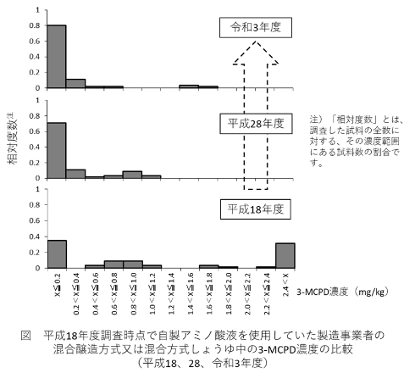
3.今後の対応
今回の調査結果を受け、農林水産省は、関係業界に対し、低減対策の徹底を改めて要請しました。農林水産省は、今後とも食品の安全性向上に向けた関係業界の取組を後押ししてまいります
＜参考資料＞
令和3年度アミノ酸液を原材料に含むしょうゆ中のクロロプロパノール類含有実態調査結果
https://www.maff.go.jp/j/syouan/seisaku/c_propanol/content/attach/pdf/free_survey-8.pdf
アミノ酸液及びアミノ酸液を原材料に含むしょうゆ中のクロロプロパノール類の低減対策の徹底について
https://www.maff.go.jp/j/syouan/seisaku/c_propanol/attach/pdf/mitigation-3.pdf
食品中のクロロプロパノール類に関する情報
https://www.maff.go.jp/j/syouan/seisaku/c_propanol/index.html
■本日からメキシコ向け日本産精米の輸出が可能に！ 2023/3/17
https://www.maff.go.jp/j/press/syouan/syokubo/230317.html
メキシコの植物検疫当局との間で、同国向け日本産精米の植物検疫条件が合意され、本日3月17日（金曜日）（現地時間16日）に同国への精米の輸出が解禁されました。
概要
メキシコは、自国への侵入を警戒する病害虫が我が国で発生していることを理由に、日本産精米の輸入をこれまで禁止していました。
農林水産省は、産地等からの要望を踏まえ、日本産精米の輸出が可能となるよう令和2年からメキシコの植物検疫当局との技術的協議を重ねてきました。
この結果、植物検疫条件が合意に至り、令和5年3月17日（金曜日）に日本産精米の輸出が可能となりました。
主な植物検疫条件は以下のとおりです。詳細は添付資料をご覧ください。
植物防疫所による輸出検査を受け、コクヌスト（貯蔵穀物の害虫）の不在が確認されること
参考
メキシコへの輸出を検討される方は、最寄りの植物防疫所にお問い合わせください。
植物防疫所ホームページ
https://www.maff.go.jp/pps/j/guidance/outline/index.html
添付資料
メキシコ向け日本産精米に係る輸出検疫条件の概要(PDF : 212KB)
https://www.maff.go.jp/j/press/syouan/syokubo/attach/pdf/230317-1.pdf
５.消費者庁関連 https://www.caa.go.jp/
「消費者庁」になりすましたTwitter、Facebookアカウントにご注意ください。
■NEW不当寄附勧誘防止法解説動画(令和5年3月)
法人等による寄附の不当な勧誘の防止等に関する法律(不当寄附勧誘防止法)について
https://www.caa.go.jp/policies/policy/consumer_system/other/movie_001/
資料(法人等による寄附の不当な勧誘の防止等に関する法律(概要))
https://www.caa.go.jp/policies/policy/consumer_system/other/assets/consumer_system_221216_0001.pdf
■NEW株式会社アクガレージに対する景品表示法に基づく課徴金納付命令について 2023/3/30
https://www.caa.go.jp/notice/entry/032639/
消費者庁は、本日、株式会社アクガレージに対し、同社がアシスト株式会社と共同して供給していた「ジュエルアップ」と称する食品及び「モテアンジュ」と称する食品に係る表示について景品表示法第8条第1項の規定に基づき、課徴金納付命令を発出しました。
公表資料
株式会社アクガレージに対する景品表示法に基づく課徴金納付命令について[PDF:5.7 MB]
https://www.caa.go.jp/notice/assets/representation_cms212_230330_01.pdf
■NEW預託等取引に関する法律(預託法) 2023/3/27
https://www.caa.go.jp/policies/policy/consumer_transaction/act_on_deposit/index.html
■NEW海外における消費者安全に関する法的規制等の調査 2023/3/24
https://www.caa.go.jp/policies/future/project/project_011/
海外ではデジタル時代における消費者向け製品の性質とリスクを反映した法整備が進められているところ、海外の法的規制等の整備状況及びその規制内容等を調査し、日本の消費者安全政策における基礎資料とします。
報告書等
〔概要〕海外における消費者安全に関する法的規制等の調査 [PDF:595KB]
https://www.caa.go.jp/policies/future/project/project_011/assets/future_cms201_230324_01.pdf
〔報告書〕海外における消費者安全に関する法的規制等の調査 [PDF:1.9MB]
https://www.caa.go.jp/policies/future/project/project_011/assets/future_cms201_230324_02.pdf
■NEW株式会社シーズコーポレーションに対する景品表示法に基づく課徴金納付命令について 2023/3/24
https://www.caa.go.jp/notice/entry/032563/
消費者庁は、本日、株式会社シーズコーポレーションに対し、同社が供給する「seeds糖鎖」と称する食品に係る表示について、景品表示法第8条第1項の規定に基づき、課徴金納付命令を発出しました。
公表資料
- 株式会社シーズコーポレーションに対する景品表示法に基づく課徴金納付命令について[PDF:879.7 KB]
- 別紙1[PDF:1.6 MB]
- 別紙2[PDF:8.0 MB]
- 別紙3[PDF:7.3 MB]
- 参考[PDF:446.7 KB]
- 別添[PDF:742.3 KB]
■食品ロス削減に向けた取組について(消費者庁) 2023/3/24
https://www.caa.go.jp/policies/policy/consumer_policy/information/food_loss/efforts/
食品ロス削減啓発動画を作成しました。(2023年3月24日)[PDF:1.3KB]
https://www.caa.go.jp/policies/policy/consumer_policy/information/food_loss/efforts/assets/efforts_230324_0002.pdf
動画については、こちら。
https://www.no-foodloss.caa.go.jp/index.html
「食品ロス削減関係参考資料」を更新しました(2023年3月24日)[PDF:5.9MB]NEW
https://www.caa.go.jp/policies/policy/consumer_policy/information/food_loss/efforts/assets/efforts_230324_0001.pdf
■外食・中食における食物アレルギーに関する啓発資材を公開しました 2023/3/23
https://www.caa.go.jp/policies/policy/food_labeling/food_sanitation/allergy/index.html
■霊感商法等の悪質商法対策に係る啓発チラシ 2023/3/23
https://www.caa.go.jp/policies/policy/consumer_education/public_awareness/teaching_material/material_011/
消費者庁リコール情報サイト https://www.recall.caa.go.jp/
（回収中か否かに関わらず、だいたい一回の掲載で消去します）
★ロイヤルホテル「リーガロイヤルホテル フリジア（バウムクーヘン）」 - 交換／回収 アレルゲン「りんご」の表示欠落 2023/3/30
★コモディイイダ（大泉店）「食パン：シルキーブレッド」 - 返金 アレルゲン「卵」の表示欠落 2023/3/29
★コモディイイダ（滝野川店、東領家店、東川口店、安行店）「冷凍お肉屋さんの生餃子」 - 返金 アレルゲン「小麦・鶏・豚・ごま」の表示欠落 2023/3/29
★北区精神障害者を守る家族会飛鳥会「いちごジャム：肥後小町(苺) プリザーブタイプ 熊本県産」 - 交換／回収 賞味期限の誤表示（誤：24.9.6、正：23.10.6） 2023/3/29
★富士山の銘水「ウォーターサーバー：エブリィフレシャス・トールプラスカフェ」 - 交換／回収 火災に至る重大製品事故が発生 2023/3/28
★綿半パートナーズ「焼菓子(スティックケーキバター、スティックケーキココア)」 - 返金／回収 原材料名「バター」の表示欠落 2023/3/27
★ミートファクトリーチャンピオン「牛ホルモン塩、ほか17商品」 - 返金／回収 アレルゲン「小麦・大豆」の表示欠落 2023/3/27
★ハート「<ポケモン><ドラゴンボール> ダイカット巾着&お菓子ギフト」 - 返金／回収 表示している賞味期限よりも短い賞味期限日付のスナック菓子が混入 2023/3/27
★万惣「たれ仕込み牛ハラミ焼肉用解凍」 - 返金／回収 消費期限の誤表示（誤：23.4.18、正：23.3.22） 2023/3/27
★ミートファクトリーチャンピオン「牛レバー刺し、牛センマイ刺し、牛ハツ刺し、牛レバー」 - 返金／回収 食品、添加物等の規格基準に適合しない方法で加熱食肉製品を製造し、販売した疑い 加熱用の表示をせずに販売 2023/3/24
★ナイス企画「七星サイダー、ぶどうボンボン」 - 返金 日本語表示の欠落（日本語表示ラベルを貼らずに販売） 2023/3/24
★OVA「桜モンブラン、フリアン」 - 返金／回収 アレルゲン「小麦粉、小麦、リンゴ」の表示欠落 2023/3/24
★農事組合法人石神食品加工組合「からみ漬」 - 回収 賞味期限の表示欠落（本来の賞味期限：23.5.31） 2023/3/24
★太陽グリーンエナジー「ゴロっと果肉の無添加いちごジャム、果肉たっぷり無添加いちごソース」 - 返金／回収 カビのようなものが発生した不良品を発見したため 2023/3/24
★ナイス企画「ジンラーメン(辛口)、海老湯大カップ」 - 返金 アレルゲン「小麦、卵、乳、大豆、カニ、エビ、牛肉、イカ、鶏肉、豚肉」の表示欠落 2023/3/23
★鹿部漁業協同組合「ほたて貝（ウロ取りむき身）」 - 回収 麻痺性貝毒基準値超過のため 2023/3/23
★マックスバリュ東海（本山店）「トップバリュ おつまみチータラ（カマンベール、ピスタチオ）」 - 返金／回収 10℃以下で保管する商品を常温で管理して販売 2023/3/22
６. 食中毒・感染症
https://news.yahoo.co.jp/articles/8068a715873c6ec58e1b8a24b767bfef42745261
■NEWインフルエンザ（総合ページ）
https://www.mhlw.go.jp/stf/seisakunitsuite/bunya/kenkou_iryou/kenkou/kekkaku-kansenshou/infulenza/index.html
★細菌性食中毒★
■津山市の居酒屋で食中毒発生 男性4人が発熱・下痢などの症状 1人入院 カンピロバクターを検出【岡山】 3/30(木) 16:33配信 RSK山陽放送 岡山県津山市
カンピロバクター
https://news.yahoo.co.jp/articles/dee22969f4e2eaa86aca68fe03d0056843b05827
食中毒事件が発生しました 2023/3/30 岡山県津山市
カンピロバクター
https://www.pref.okayama.jp/uploaded/attachment/342910.pdf
事件の概要
令和５年３月 27 日（月）午後４時半頃、津山市内の飲食店を利用した客から美作保健所へ「３月 18 日（土）に当該飲食店を利用した６名のうち４名が発熱や下痢等の症状を呈した」旨の通報があった。
同保健所が調査した結果、３月 18 日（土）に当該飲食店で食事をした１グループ６名のうち４名が発熱、腹痛や下痢等の症状を呈していることが判明した。
同保健所は、患者の共通食が当該飲食店で調製された食事のみであること、患者の便からカンピロバクターが検出されたこと、医師から食中毒の届出があったこと等から、当該飲食店の食事を原因とする食中毒と断定し、当該飲食店を食品衛生法に基づき営業停止処分とした。
なお、患者の容態は快方に向かっている。
喫食者数 ６名（男性 ６名） 年齢 20 歳代～40 歳代
患 者 数 ４名（男性 ４名） 年齢 20 歳代～40 歳代
入院者数 １名（男性 １名） 年齢 30 歳代
患者発症年月日 令和５年３月 20 日（月）午後６時頃 年齢 30 歳代 男性
患者の症状 発熱、腹痛、下痢等
原因（と推定される）食品の調製者
所在地：岡山県津山市
屋 号：鳥八
業 種：飲食店営業
献 立
焼き鳥（ねぎま、砂ずり、心臓、ぼんじり、肝（レア））、鶏肝臓の焼き物、砂ずりの漬け刺し、真タラ白子の天ぷら、ホルモン鉄板焼き、鶏の唐揚げ 等
検査物等 患 者 便 ２ 件 （検査場所）医療機関
ふきとり 10 件 （検査場所）備前保健所
原因食品 調査中
病因物質 カンピロバクター・ジェジュニ
行政措置 美作保健所は、令和５年３月 30 日（木）から４月３日（月）まで５日間の営業停止処分とした。
参考事項
１ 昨年（１月～12 月）１年間の発生状況 2 件 92 名 （うち死者 0 名）
２ 今年（１月から今回までの事件を含む）の発生状況 2 件 7 名 （うち死者 0 名）
【うち岡山市 0 件 0 名 （うち死者 0 名）】
【うち倉敷市 1 件 3 名 （うち死者 0 名）】
■施設に対する行政処分等 公表年月日：3月24日 大阪府大阪市
カンピロバクター
https://www.city.osaka.lg.jp/kenko/page/0000527025.html
公表年月日：3月24日
施設名称 なかの食鶏 十三店
施設所在地 大阪市
業種 飲食店営業
行政処分等の理由 食品衛生法第6条第3号違反（食中毒の発生）
行政処分等の内容 営業停止1日間
備考
【病因物質】カンピロバクター
【原因食品】コース料理（詳細について調査中）
【有症者】4名
■客12人が嘔吐や下痢等…回転寿司チェーン店で『食中毒』原因菌や感染経路等は不明 1店舗に営業禁止処分 3/24(金) 22:10配信 東海テレビ 愛知県名古屋市
調査中
https://news.yahoo.co.jp/articles/043752ac654009305d816912c1bf287f935c349e
食品衛生法に基づく行政処分（食中毒） 2023/3/24 愛知県名古屋市
調査中
https://www.city.nagoya.jp/kenkofukushi/page/0000162566.html
公表年月日：令和5年3月24日
処分年月日：令和5年3月24日
業種：飲食店営業
施設の名称：にぎりの徳兵衛 黒川店
施設の所在地：名古屋市
行政処分の理由：食品衛生法第6条第3号違反（食中毒）
行政処分の適用条項：食品衛生法第60条第1項
行政処分の内容及び措置状況：飲食店営業の営業禁止
原因食事：3月21日に当該施設で提供された食事
病因物質：調査中（名古屋市衛生研究所で検査を実施）
患者数：12名
★ウイルスによる食中毒★
■函館の飲食店で２３人食中毒 2023年3月30日 20:19 北海道新聞社 北海道函館市
ノロウイルス
https://www.hokkaido-np.co.jp/article/824603
食品衛生法違反者の公表について 2023/3/30 北海道函館市
ノロウイルス
https://www.city.hakodate.hokkaido.jp/docs/2023032900016/
公表年月日 令和５年３月３０日（木）
区分 食中毒の発生
発生年月日 令和５年３月２４日（金）および２５日（土）
有症者数 ２３名
有症者の症状 嘔吐，下痢，発熱
原因食品 当該施設で３月２３日（木）および２４日（金）に調理・提供した食品
病因物質 ノロウイルス
原因施設
名称 牛たん専門店 進～ｓｈｉｎ～
所在地 函館市
業種 飲食店営業
行政処分等の内容および措置状況等
営業者に対し，当該飲食店について，令和５年３月３０日（木）から令和５年４月２日（日）まで４日間の営業停止を命じた
■北九州市の老人ホームで集団食中毒 給食の「ビビンバ丼」などが原因 製造業者を２日間の営業停止処分 3/29(水) 17:05配信 TNCテレビ西日本 福岡県北九州市
ノロウイルス
https://news.yahoo.co.jp/articles/c766dcfbbd058f582b8aaebead800a9d8540567f
1 施設等に対する行政処分等 2023/3/29 福岡県北九州市
ノロウイルス
https://www.city.kitakyushu.lg.jp/ho-huku/18901262.html
公表年月日 令和5年3月29日
原因施設
施設名：軽費老人ホーム清寿園
施設所在地：小倉南区
業種：飲食店営業（一般食堂）
適用条項 食品衛生法第6条第3号違反
行政処分等を行った理由 食中毒の発生
行政処分等の内容及び措置状況 営業停止2日間
（令和5年3月29日から令和5年3月30日まで）
備考
原因食品：当該施設で提供された給食
原因物質：ノロウイルスG2
有症者数：18名
■松戸の割烹店で22人が食中毒 ノロウイルス検出 天ぷら、茶わん蒸しなど食べる
3/28(火) 12:00配信 千葉日報 千葉県松戸市
ノロウイルス
https://news.yahoo.co.jp/articles/76af40e57eaae44c87271cf6696edf6342b1fad7
食中毒の発生について（令和5年3月27日） 千葉県松戸市
ノロウイルス
https://www.pref.chiba.lg.jp/eishi/press/r050327.html
概要
令和5年3月22日（水曜日）午後5時10分頃、松戸市内の飲食店から「3月17日（金曜日）及び19日（日曜日）に当店を利用した2グループから体調不良者が出ている旨の連絡があり、そのうち医療機関を受診した1名からノロウイルス陽性が確認されたとのことであった。当店の調理従事者も19日（日曜日）に体調不良を呈しており、医療機関を受診したところ、ノロウイルス陽性と診断された。」旨の通報が松戸保健所にあり、調査を開始した。
調査の結果、3月17日（金曜日）から19日（日曜日）にかけて松戸市内の飲食店「新松戸 割烹しゃぶ源」を利用した11グループ33名のうち、22名が下痢、嘔吐、発熱等の症状を呈し、10名が医療機関を受診していることが判明した。
患者に共通する食事は、当該施設が提供した食事に限られており、患者及び従事者の便から食中毒の病因物質であるノロウイルスが検出されたこと、患者の発症状況がノロウイルスによるものと一致したこと、患者を診察した医師から食中毒患者等届出票が提出されたことから、本日、松戸保健所長は、当該施設を原因施設とする食中毒と断定し、営業停止処分を行った。
なお、患者は全員快方に向かっている。
1 喫食者数 33名（調査中）
2 患者数 22名（調査中）（内訳）男性6名（21～79歳）女性 16名（10～83歳）
3 受診状況 医療機関受診者10名、入院患者なし
4 主な症状 下痢、嘔吐、発熱
5 発症日時 令和5年3月18日（土曜日）午前10時30分頃から
6 原因施設
所在地：松戸市
屋 号：新松戸割烹しゃぶ源
業 種：飲食店営業
7 原因食品
3月17日（金曜日）、18日（土曜日）、19日（日曜日）に当該施設で提供された食事
（主な献立）ごはん、お新香、刺身、天ぷら、茶わん蒸し、焼き魚、炊き合わせ 等
8 病因物質 ノロウイルス
9 行政措置 営業停止3日間（令和5年3月27日から3月29日まで）
参考
令和4年度食中毒事件発生状況（令和5年3月19日現在速報値）
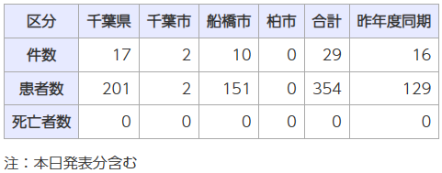
■飲食店営業施設等に対する不利益処分等 2023/3/25 江戸川区
ノロウイルス
https://www.city.edogawa.tokyo.jp/documents/8048/ihansyokuhin.pdf
公表年月日 令和５年３月 25 日
業種等 飲食店営業
施設名称 山形牛 すき焼き うごう
施設所在地 東京都江戸川区
主な適用条項 食品衛生法第６条違反による、同法第 60 条第１項の適用
不利益処分等を行った理由 食中毒の発生
不利益処分等の内容 営業停止（７日間）
食中毒の原因 ノロウイルス GⅡ
原因となった食品 当該施設で調理し、令和５年２月 25 日に提供した弁当
備考 患者数 20 名（２グループ）
■群馬・前橋市の飲食店でノロウイルスによる食中毒 客24人が嘔吐や下痢
3/24(金) 20:42配信 群馬テレビ 群馬県前橋市
ノロウイルス
https://news.yahoo.co.jp/articles/cd1b80cedd45152d321327b33387b41aaa9ca74a
食中毒の発生について (令和5年3月20日(月曜日)発生） 群馬県前橋市
ノロウイルス
https://www.city.maebashi.gunma.jp/soshiki/kenko/eiseikensa/gyomu/5/1/1/36048.html
前橋市内の医療機関から、「市内飲食店を利用した患者が複数人が嘔吐・下痢等の消化器症状を訴え受診しており、食中毒を疑っている。」旨の電話連絡があり、調査しました。
その結果、下記の原因施設で提供された食事を原因とするノロウイルスによる食中毒と断定しました。
事件の概要は以下のとおりです。
概要
原因施設
施設名：味処みずほ
所在地：前橋市
違反内容 食品衛生法第6条違反（不衛生食品の調理提供による食中毒発生）
調査結果
令和5年3月19日（日曜日）夜に、原因施設で提供された食事を喫食した68人のうち24人が同様の症状を呈していることを確認し、以下のことが判明しました。
発症者の共通食は原因施設で提供された食事のみでした。
発症者の症状はノロウイルスによる症状に合致していました。
発症者及び従事者の便からノロウイルスが検出されました。
発症者を診察した医師から、食中毒発生届が提出されました。
施設内での人から人への感染を疑うエピソードはありませんでした。
以上により、当該施設で提供された食事による食中毒事件と断定しました。
施設の措置
営業停止命令3日間（令和5年3月24日（金曜日）から令和5年3月26日（日曜日））
指導内容 施設の衛生確認及び営業者への衛生指導
■食中毒の発生について （令和５年３月 23 日午後４：００現在） 福岡県福岡市
ノロウイルス
https://www.city.fukuoka.lg.jp/data/open/cnt/3/2785/1/230323_shokuchudokunohasseinituite.pdf?20230324130737
１ 探知
令和５年３月 20 日（月）、大野城市の住民から筑紫保健福祉環境事務所に、「福岡市中央区の飲食店を会社の同僚で利用したところ、参加者複数名が嘔吐、下痢等の症状を呈した」旨の申出があった。
２ 概要
令和５年３月16日（木）午後６時30分頃から、福岡市中央区の飲食店で刺身等を喫食した18名のうち16名が３月17日（金）午前６時頃から下痢、発熱、嘔吐等の食中毒様症状を呈した。
調査の結果、中央区保健福祉センター（中央保健所）は、当該施設が提供した食事が原因のノロウイルス食中毒と断定し、営業禁止処分とした。
３ 症状 下痢、発熱、嘔吐等
４ 摂食者数 18 名
５ 有症者数 16 名
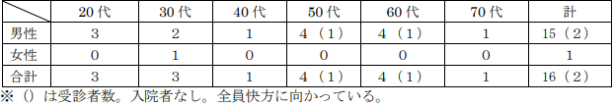
６ 検査（福岡市保健環境研究所等で実施）
（１） 有症者便：６検体…ノロウイルス検出
３検体…検査中
（２）施設従業員便：４検体…検査中
（３）施設ふきとり：５検体…検査中
７ 原因施設
（１）営業所所在地 福岡市
（３）屋 号 匠
（４）業 種 飲食店営業
８ 原因食品 当該施設が３月 16 日（木）に提供した食事
前菜（ホタルイカ旨煮、ほうれん草胡麻和え、つわぶき梅煮、チャンジャチーズディップ、からすみ蕾菜）、刺身（サーモン、ミルガイ、イカ、ブリ、メジナ）、鱈のあおさあんかけ、牛ヒレ新玉ネギステーキ、自家製スモーク三種、アンコウ唐揚げ、蟹飯、鯛のみそ汁、唐彩菜
９ 原因施設に対する指導事項
（１）調理従事者の健康管理の徹底
（２）手指の洗浄・消毒の徹底
（３）食材の適切な管理
（４）食材の十分な加熱
（５）調理器具等の洗浄・消毒の徹底
10 措置処分
中央区保健福祉センター（中央保健所）は、以下の理由により当該施設が提供した食事が原因のノロウイルスによる食中毒と断定し、令和５年３月 23 日（木）からの営業禁止処分とした。
（１）有症者 16 名の共通行動は３月 16 日の当該施設での会食のみであり、共通食は当該施設が提供した食事のみであること。
（２）有症者６名の便からノロウイルスが検出されたこと。
（３）発症状況に一峰性があること。
（４）症状及び潜伏期間がノロウイルスによる食中毒と一致すること。
（５）疫学調査の結果、感染症が疑われる事象がないこと。
〈参考〉福岡市における令和４年及び令和５年食中毒発生状況
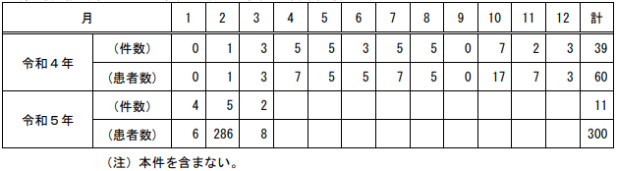
★寄生虫による食中毒★
■「胃からアニサキス」マグロやヒラメの刺身食べた男性が食中毒 飲食店に処分 仙台
3/30(木) 18:08配信 tbc東北放送 宮城県仙台市
アニサキス
https://news.yahoo.co.jp/articles/ff56fe3ccfea7add31bf0aa04d98892b64a29e68
食中毒事件概要 2023/3/30 宮城県仙台市
アニサキス
http://www.city.sendai.jp/sekatsuese-shokuhin/syokutyudoku/gaiyou230317.html
http://www.city.sendai.jp/sekatsuese-shokuhin/syokutyudoku/documents/230330kishahappyou.pdf
発生概要
1. 発生月日 3月28日火曜日
2. 原因施設
屋号 旬菜 くろ川
所在地 青葉区
3. 摂食者数 1名
4. 発症者数 1名（30代男性） ※入院はしておらず、快方に向かっている
5. 原因食品 刺し身（マグロ、ヒラメ、カンパチ、ソイ、マダイ）
6. 病因物質 アニサキス
7. 主症状 胃痛
8. 摂食時間 3月27日月曜日 12時ごろ
9. 発症時間 3月28日火曜日 4時ごろ
発生探知と調査の概要
1. 3月28日火曜日、太白区内の医療機関より太白区保健福祉センター衛生課宛てに、胃痛で受診した患者からアニサキスを摘出した旨の連絡があった。
2. 同日、太白区保健福祉センター衛生課および青葉区保健福祉センター衛生課にて調査を行ったところ、次のことが判明した。
患者は3月27日月曜日に当該施設で刺し身定食を喫食し、3月28日火曜日4時ごろから胃痛が見られたため、医療機関を受診したところアニサキスが摘出された。
患者は発症前3日間、当該食事以外で魚介類の生食はしていなかった。
刺し身定食に使用された刺し身はすべて冷凍処理されていないものであった。
3. 市保健所では次のことから、当該施設が提供した食事を原因とする食中毒と断定した。
患者は、発症前3日間で、当該食品以外に、アニサキスが生きたまま混入している可能性のある生鮮魚介類を喫食していないこと。
患者の潜伏時間および症状が、アニサキスによるものと一致したこと。
医療機関で患者からアニサキス虫体が摘出され、診察した医師から食中毒の届け出があったこと。
提供食品
刺し身定食（刺し身（マグロ、ヒラメ、カンパチ、ソイ、マダイ）、米飯、味噌汁（豆腐、わかめ）、お新香、冷ややっこ）
行政処分等（仙台市保健所）
飲食店営業の一部停止処分（生鮮魚介類（冷凍品※を除く）の生食用での調理、提供の停止）
※冷凍品とは、ー20℃で24時間以上中心部まで完全に冷凍したものをいう
3月30日木曜日 1日間 （処分日3月30日）
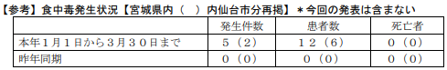
■食品衛生法第69条の規定に基づく違反者の公表 2023/3/27 千代田区
アニサキス
https://www.city.chiyoda.lg.jp/koho/kurashi/shokuhin/kanshi/ihansha.html
概要
公表年月日 令和5年3月27日
施設の名称および所在地
名称：回転寿司 羽田市場 グランスタ店
所在地：東京都千代田区
業種 飲食店営業
処分等の対象となった違反食品等
3月12日に上記施設が調理・提供した寿司（ブリ、サーモン、アジ）
処分を行った理由 食中毒の発生
処分の内容 営業等停止命令 令和5年3月27日の1日間
（生食用鮮魚類およびイカ類（冷凍品を除く）の調理、提供に限る。）
処分等を行った措置状況 患者からアニサキスが摘出されています。
■イワシの刺身を食べ「アニサキス食中毒」 50代女性が強い胃痛、悪寒、吐き気 内視鏡検査で胃内から摘出 魚介類販売店で購入 3/24(金) 21:31配信 NBS長野放送 長野県松本市
アニサキス
https://news.yahoo.co.jp/articles/368abe4aeba4f5e117c615fa04ecc01dabbd1d7a
松本保健所管内の魚介類販売店でアニサキス（寄生虫）による食中毒が発生しました
長野県（健康福祉部）プレスリリース令和5年（2023年）3月24日 長野県松本市
アニサキス
https://www.pref.nagano.lg.jp/shokusei/happyou/ch230324.html
本日、松本保健所は安曇野市内の魚介類販売店を食中毒の原因施設と断定し、当該施設に対し令和5年3月24日の1日間の営業停止を命じました。
患者は、3月19日に当該施設が調理、販売したイワシの刺身を喫食した1グループ2名中の1名で、患者が受診した医療機関において、患者の胃内から寄生虫のアニサキスが摘出されました。
【事件の探知】
令和5年3月23日、医療機関から松本保健所に、「3月21日に胃痛で当院を受診した患者の胃内から、アニサキスが摘出された。」との通報がありました。
【松本保健所による調査結果概要】
患者は3月19日に当該施設が調理、販売したイワシの刺身を喫食した1グループ2名中の1名で、3月20日午前3時頃から胃痛、悪寒、吐き気の症状を呈していました。
医療機関による内視鏡検査で、患者の胃内からアニサキスが摘出されました。
患者の症状は、アニサキスによる食中毒の症状と一致していました。
患者が発症日から過去3日間に遡って未冷凍又は未加熱の海産魚介類の生食をしたのは、当該施設が調理、販売したイワシのみでした。
患者を診察した医師から食中毒の届出がありました。
これらのことから、松本保健所は当該施設が調理、販売したイワシの刺身を原因とする食中毒と断定しました。
関連資料
https://www.pref.nagano.lg.jp/shokusei/happyou/documents/ch230324.pdf
本日、松本保健所は、安曇野市内の魚介類販売店「北陸豊鮮」を食中毒の原因施設と断定し、当該施設に対し令和５年３月 24 日の１日間の営業停止を命じました。
患者は、３月 19 日に当該施設が調理、販売したイワシの刺身を喫食した１グループ２名中の１名で、患者が受診した医療機関において、患者の胃内から寄生虫のアニサキスが摘出されました。
なお、患者は快方に向かっています。
【事件の探知】
令和５年３月２３日、医療機関から松本保健所に、「３月 21 日に胃痛で党員を受診した患者の胃内から、アニサキスが摘出された。」との通報がありました。
【松本保健所による調査結果概要】
○ 患者は、３月 19 日に当該施設が調理、販売したイワシの刺身を喫食した１グループ２名中の１名で、３月 20 日午前３時頃から胃痛、悪寒、吐き気の症状を呈していました。
○ 医療機関による内視鏡検査で、患者の胃内からアニサキスが摘出されました。
○ 患者の症状は、アニサキスによる食中毒の症状と一致していました。
○ 患者が発症日から過去３日間に遡って未冷凍又は未加熱の海産魚介類の生食をしたのは、当該施設が販売したイワシの刺身のみでした。
○ 患者を診察した医師から食中毒の届出がありました。
○ これらのことから、松本保健所は当該施設が調理、販売したイワシの刺身を原因とする食中毒と 断定しました。
担当保健所 松本保健所
患者関係
発 症 日 時 ３月 20 日 午前３時頃
患 者 症 状 胃痛、悪寒、吐き気
患 者 所 在 地 安曇野市
患 者 数及 び 喫 食 者 数
患者数／喫食者数 ：１名／２名
（患者内訳） 女性：１名（年齢：50 歳代）
入 院 患 者 数 ０名
医療機関受診者数 １名
原因食品 令和５年３月 19 日に調理、販売したイワシの刺身
病因物質 アニサキス
原因施設
施 設 名 北陸豊鮮
施設所在地 安曇野市
営業許可業種 魚介類販売業
措 置 営業停止期間 令和５年３月 24 日の１日間
［参 考］長野県内（長野市・松本市含む）における食中毒発生状況（本件含む）
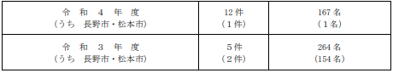
★自然毒による食中毒★
■【独自】韓国でミニトマトを食べて嘔吐する人が続出…原因は新品種に含まれる成分だった
3/30(木) 19:19配信 朝鮮日報日本語版
トマチン
https://news.yahoo.co.jp/articles/340e3bda18255d1b5107ca3a7953717776e55765
★化学物質による食中毒★
■
★細菌による感染症★
■腸管出血性大腸菌感染症が発生しました 2023/3/29 岡山県
https://www.pref.okayama.jp/uploaded/life/846890_8032620_misc.pdf
発生場所 備中保健所井笠支所管内
患 者 １名（女、８０歳代）
発症年月日 令和５年３月２２日
速報年月日 令和５年３月２９日
措 置 そ の 他
○患者は、３月２２日から腹痛、血便の症状があった。
○３月２３日に医療機関を受診し、検査したところ、３月２７日にベロ毒素産生性腸管出血性大腸菌Ｏ２６による感染症と確認されたため、届出があった。
○現在、入院中であるが、症状は回復に向かっている。
○接触者については、現在調査中である。
備 考
患者等累計（本件を含む）本年 ４名 （岡山市１名含む）
（参考）令和４年 ６７名
■松戸の高齢者施設、O157集団感染 昨年5月発生、コロナ対応で発表遅れ
3/28(火) 19:01配信 千葉日報 千葉県松戸市
感染症 腸管出血性大腸菌O157
https://news.yahoo.co.jp/articles/be6168e1963df21f0cd5e8d0fcf3f7b7631cf28d
腸管出血性大腸菌感染症の集団感染事例について 2023/3/27 千葉県松戸市
感染症 腸管出血性大腸菌O157
https://www.pref.chiba.lg.jp/shippei/press/2022/documents/050327_o157kansenshou.pdf
令和４年５月に松戸市内の高齢者施設で、腸管出血性大腸菌（O157）による集団感染事例が発生しました。
腸管出血性大腸菌感染症は、通年で発生していますので、日頃から手洗いをするよう心掛けましょう。
また、感染拡大を防止するため、便や嘔吐物は適正に処理し、汚れた床や用具などは適切に消毒しましょう。
１ 経緯
令和４年５月２４日（火）
松戸市内の医療機関から、松戸市内の高齢者施設の入所者が急性胃腸炎で救急搬送され、同施設で他にも複数名の有症者がいると通報があった。
松戸保健所が、施設利用者の健康状況を確認するとともに、衛生管理の指導を行い、職員及び入所者の便検査への協力を依頼した。
令和４年５月２6 日（木）～６月１４日（火）
職員７６名及び入所者７１名の検便（医療機関での検査を含む）を実施し、入所者１０名の腸管出血性大腸菌感染症（O157・VT1VT2(＊)）が判明した。
＜患者概要＞
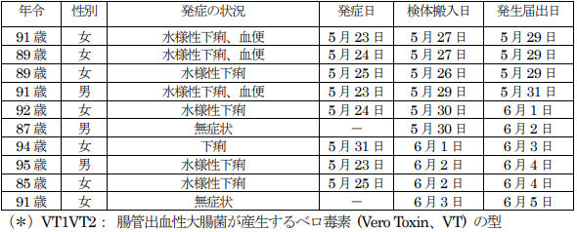
２ 感染原因
当初は食中毒も疑い、感染経路の調査を実施したが、令和4 年6 月3 日に調理従事者及び検食の検査結果がいずれも陰性だったことから、食中毒とは特定できなかった。
施設内でのヒトからヒトへの感染の可能性が示唆されたが、感染経路の特定には至らなかった。
３ 対応
松戸保健所では、令和4 年 5 月 27 日と 6 月 7 日に施設の現地調査を実施し、手指消毒の徹底及びおむつ交換時のガウンの装着等の標準予防策の徹底等を指導した。
令和 4 年 6 月 1 日以降施設で新たな有症者の発生がなかったこと等から、同年 6 月 30 日に事案終息と判断した。なお、患者は全員症状が軽快している。
４ 公表の遅延について
事案への対応終了後、他の感染症対応等を優先した結果、当課と松戸保健所の情報共有が不十分となり、公表が漏れていた。
年別発生状況（腸管出血性大腸菌感染症届出数）
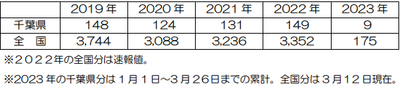
令 和 ５ 年 ３ 月 ２ ７ 日
健 康 福 祉 部 疾 病 対 策 課
０４３－２２３－２５７４
Chiba Prefectural Government
報道資料 千 葉 県
■市が委託する温泉施設で基準値の約2倍のレジオネラ菌検出 営業を一部自粛
3/23(木) 11:58配信 テレビユー山形 佐藤先生からいただいた情報です
https://news.yahoo.co.jp/articles/e7398fa147891046bd6246912357f141ce5c9f47
★ウイルスによる感染症★
■感染性胃腸炎（ノロウイルス）患者等の発生について 2023/3/27 北海道函館市
感染症 ノロウイルス
https://www.city.hakodate.hokkaido.jp/docs/2022060300010/files/kansenseiityouenhaxtusei16.pdf
令和５年３月２４日（金），函館市内の医療機関において感染性胃腸炎患者およびその疑いのある者の発生を確認しましたので，その経過についてお知らせいたします。
記
１ 発生の探知
令和５年３月２４日（金），函館市内の医療機関から，嘔吐，下痢等の症状を呈している職員および入院患者が複数名発生している旨，市立函館保健所に通報があった。
２ 発生の概要
函館市内の医療機関で，３月２０日（月）から３月２７日（月）にかけて職員および入院患者１５名が，嘔吐や下痢等の症状を呈し，医療機関において治療を受けた。
３ 現在の症状 ３月２７日（月）現在，有症者は全員，回復もしくは快方に向かっている。
４ 経 過
３月２０日（月） 当該医療機関の入院患者で，嘔吐，下痢の症状を呈する有症者が発生した。
３月２４日（金） その後，嘔吐，下痢等の有症者が複数名発生したため，当該医療機関は市立函館保健所に通報した。
同 日 当該医療機関において，有症者の便検査を実施した結果，３名からノロウイルスが検出された。
５ 感染経路 調査中
６ 対 応
市立函館保健所では，当該医療機関に対し，職員および入院患者の健康状況の把握，手洗いの励行および院内の消毒等清潔の保持および注意喚起等，感染防止対策について指導を行った。
当該医療機関においては，院内の消毒等の措置を行っている。
【ノロウイルス等が原因と考えられる市内の集団感染性胃腸炎の発生状況】
令和５年３月２７日（月）現在
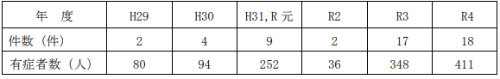
■感染性胃腸炎の集団発生について 2023/3/27 岩手県保健福祉部医療政策室
感染症 ノロウイルス
https://www.pref.iwate.jp/_res/projects/default_project/_page_/001/003/167/230327.pdf
このことについて、次のとおり、ノロウイルスによる「感染性胃腸炎」の集団発生がありましたので、県民への注意喚起のためお知らせします。
１ 発症状況等について
奥州市内の保育所（園児110名、職員36名）
3月23日(木)に、当該施設から奥州保健所へ、複数名の園児及び職員が嘔吐、下痢等の症状を呈している旨の連絡あり。
同日から、奥州保健所が調査を開始し、3月20日(月)から3月25日(土)にかけて、園児及び職員に嘔吐、下痢等の症状があったことを確認。
重症者はなく、いずれも回復傾向にある。
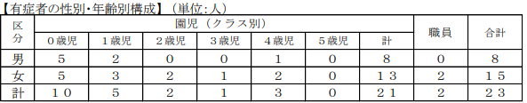
２ 調査結果について
(1) 環境保健研究センターで実施した糞便検査の結果、有症者5名からノロウイルスを検出。
(2) 奥州保健所が実施した調査結果から、施設の食事を原因とする食中毒は否定。
(3) 奥州保健所は、当該施設に対し手洗い及び消毒方法等の二次感染対策について指導
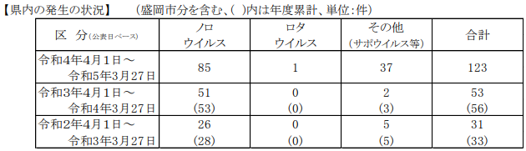
■感染性胃腸炎の集団発生について 2023/3/24 栃木県
感染症 ノロウイルス
https://www.pref.tochigi.lg.jp/e04/kansensaiyou/documents/20230324kansenseiichouen.html
概 要
感染症名：感染性胃腸炎(5類感染症)【原因病原体：ノロウイルス】
・集団発生の時期：令和5(2023)年3月15日(初発)
・集団発生の場所：県東健康福祉センター管内の高齢者施設
・発症の状況：令和5(2023)年3月15日～令和5(2023)年3月24日、計38名（入所者30名、職員8名）
・経過：
令和5(2023)年3月20日、県東健康福祉センター管内の高齢者施設から複数の入所者及び職員が、嘔吐、下痢等の症状を呈しているとの連絡があり、同日、同センターで調査及び指導を実施した。
また、3月18～20日に医療機関等において12名の検体（便）の検査を実施した結果、5名の検体からノロウイルスが検出された。重症者はなく、発症者は全員快方に向かっている。
県の対応
県東健康福祉センターでは、当該情報の探知後、当該施設における予防対策（園児及び職員の健康管理、手洗い等の励行、汚物等の適切な処理等の迅速な対応）及び消毒について、指導等を実施するとともに、当該施設における発症者等の調査、原因追及のための感染源の調査を実施した。
栃木県内で報告のあった感染性胃腸炎集団発生（30名以上の患者報告数）状況（宇都宮市を含む）
平成30年 8施設（障害者施設1、小学校2、中学校1、保育所3、幼稚園1）
令和元年10施設（高齢者施設1、障害者施設1、小学校1、学校1、保育所6）
令和2年0施設
令和3年12施設（障害者施設1、保育所7、認定こども園4）
令和4年3施設（保育所2、認定こども園1）
令和5年8施設（高齢者施設1、保育所4、認定こども園3）※今回発生事例含む
★その他の感染症★
■
★違反食品★
■医薬品成分を含有するいわゆる健康食品の発見について
2023年03月29日 記者発表資料 神奈川県
ビンポセチン
https://www.pref.kanagawa.jp/docs/n3x/prs/r0735250.html
製品名 TABLET DIETARY
内容量 30錠
販売業者 名称：アクノス55
所在地：大阪府堺市
輸入等業者 不明 製品表示に邦文記載なし
検出された医薬品成分 ビンポセチン
製品写真（PDF：894KB）
2 措置 当該製品の販売業者を所管する大阪府堺市に情報提供しました。
3 県民の皆様へ
これまでのところ、この製品による健康被害の報告はありませんが、健康被害が発生する可能性がありますので、当該品をお持ちの方は、直ちに使用を中止してください。
また、健康被害が疑われる場合は、速やかに医療機関を受診してください。
（参考）ビンポセチンについて
医師の処方箋又は指示によらない個人の自己使用によって健康被害や乱用につながるおそれが高いと考えられる成分であることから、令和5年2月17日付けで、「食薬区分における成分本質（原材料）の取扱いの例示」（令和2年3月31日付け薬生監麻発0331第9号厚生労働省医薬・生活衛生局監視指導・麻薬対策課長通知）の「専ら医薬品として使用される成分本質（原材料）リスト」に追加されました。
なお、当該成分は過去に脳循環改善薬に用いられた成分です。
★その他関連ニュース★
■カルバペネム耐性腸内細菌科細菌感染症の名称変更 - 5月中旬に施行へ、厚労省が省令案公表
3/30(木) 16:05配信 医療介護ＣＢニュース
https://news.yahoo.co.jp/articles/48174fe90ba7a4c8d6de12c895ba5193595f1914
■【独自】中国対象の水際対策 4月上旬にも緩和 陰性証明なし「ワクチン3回接種」で入国可能に 3/30(木) 16:39配信 FNNプライムオンライン
https://news.yahoo.co.jp/articles/e95ea5d1fb0f97bb20bb6161cd8959d75f71808f
■東京のインフルエンザ患者報告数が2週連続減 - 第12週、31保健所管内のうち25管内で減少 3/29(水) 18:00配信 医療介護ＣＢニュース
https://news.yahoo.co.jp/articles/774b393c3ee5210f2f68ca1ab9f718cd0cab70f9
■【感染症情報】RSウイルスが3週連続で増加 - インフルエンザは減少
3/28(火) 15:10配信 医療介護ＣＢニュース
https://news.yahoo.co.jp/articles/2104c8d126ed6aa1f11d99afc4272253d9806498
■①消費者庁：消費者向けパンフレット「外食・中食を利用するときに気をつけること(令和5年3月)」(A5判) 佐藤先生からいただいた情報です
https://www.caa.go.jp/policies/policy/food_labeling/food_sanitation/allergy/assets/food_labeling_cms204_230324_06.pdf
②消費者庁：事業者向けパンフレット「食物アレルギーのお客様との会話で困った経験ありませんか(令和5年3月)」(A5判)
https://www.caa.go.jp/policies/policy/food_labeling/food_sanitation/allergy/assets/food_labeling_cms204_230324_05.pdf
■インフルエンザ入院患者が減少 - 厚労省が第11週の概況公表
3/24(金) 18:10配信 医療介護ＣＢニュース
https://news.yahoo.co.jp/articles/df6ad561851933cc29276da47e1177346153ebe5
■インフルエンザ患者報告数、注意報基準値を下回る - 厚労省が第11週の発生状況を公表
3/24(金) 17:45配信 医療介護ＣＢニュース
https://news.yahoo.co.jp/articles/7b62cd4a815ab28ee6c9e1f7347d2749975a26a2
■新規感染者数が減少傾向、感染拡大前の水準下回る - コロナアドバイザリーボードの感染状況評価 3/24(金) 17:00配信 医療介護ＣＢニュース
https://news.yahoo.co.jp/articles/46941b28d7d341c695136ab255eada39b52f6648

